Отчет по реализации краевого проекта «Читаем ВМЕСТЕ»
в МАОУ «Васькинская ООШ - детский сад»
Особое значение для читательской судьбы ребенка имеет семейное чтение. Слушая чтение взрослого, рассматривая вместе с ним книжные иллюстрации, ребенок активно думает, переживает за героев, предвосхищает события, устанавливает связи своего опыта с опытом других. Совместное чтение сближает взрослых и детей, стимулирует и наполняет содержанием редкие и радостные минуты духовного общения, воспитывает в ребенке доброе и любящее сердце.
Исходя из данной проблемы, был разработан проект «Читаем всей семьей».
Вид проекта: творческий, познавательный.

Срок реализации проекта: долгосрочный (2017-2018 учебный год).

Участники проекта: дети, родители, воспитатель.

Актуальность проекта.
Художественная литература открывает и объясняет ребенку жизнь общества и природы, мир человеческих чувств и взаимоотношений. Она развивает мышление и воображение ребенка, обобщает его эмоции, дает прекрасные образцы русского литературного языка. Огромно воспитательное, познавательное и эстетическое значение литературных произведений, они расширяют знания ребенка об окружающем мире, воздействуют на личность ребенка, развивают умение тонко чувствовать форму и ритм родного языка. Реализация данного проекта обеспечит психологическое формирование читателя в дошкольнике.

Проблема: Отсутствие интереса у детей к чтению художественной литературы.

Причины:
1. Недостаточно уделяется времени на чтение художественной литературы в ДОУ и семье.
2. Родители не понимают значение чтения детских книг для воспитания ребенка - читателя.
3. Интерес к книге подменяется просмотром телевизора и компьютера.

Цели:
- Повышение компетентности родителей (законных представителей) в вопросах воспитания ребенка, в том числе популяризации семейного чтения.
- Развитие интереса к книге и чтению у детей дошкольного возраста.
- Создание условий для широкой возможности книгообмена между читающими.
Задачи:
- Приобщить детей и родителей (законных представителей) к совместному чтению книг.
- Способствовать возрождению традиций семейного чтения.
- Содействовать воспитанию интереса к детской книге на произведениях классиков российской и мировой культуры, в том числе произведениях пермских писателей и поэтов для детей.
- Создать мобильные библиотеки для детей и взрослых, а также использование технологии обмена книгами в дошкольных образовательных учреждениях.
Ожидаемые результаты:
1. Создание в группе необходимых условий по ознакомлению детей с творчеством разных писателей
2. Проявление у дошкольников желания обращаться к книге не только для развлечения, но и приобретения знаний.
3. Приобретение интереса родителей к семейному чтению литературных произведений.

Ресурсы:
1. Информационные: фото - видео материалы;
2. Научно - методические: консультативная работа с родителями.
3. Дидактическое обеспечение: оформление книжного уголка в группе.

Формы и методы организации проекта:
1. Беседы.
2. Игры.
3. Выставки.
4. Викторины
5. Совместная организованная деятельность.
6. Оформление информации для родителей в информационном уголке.

Первым шагом было составление плана проекта «Читаем вместе» на 2017-2018 год. Провела анкетирование родителей «Мы - читающая семья», чтобы узнать, как часто родители читают своим детям. По результатам анкетирования провели общее родительское собрание – знакомство с проектом «Читаем вместе».
Решили:
1.Семейное чтение вслух - укрепляет семейные связи!
2. Взять себе в привычку читать ребенку каждый день!
3. Обсуждать с ребенком прочитанную книгу, выделить главных героев, их поступки, просить оценить с точки зрения "Хороший, плохой".
4. Завести читательские дневники с названиями прочитанных книг и сюжетными рисунками детей.
5. Каждый раз спрашивать ребенка, чем понравилось произведение, а чем нет, чему бы он поучился, а что бы сделал иначе.
6. Дарить своим детям яркие, красочные книги, читать ему, ведь ни какое телевидение, или интернет не заменит человеческого тепла, чтение это лучший способ развития мышления, творческого воображения, книга учит познавать себя и окружающий мир, это большой источник информации, - это самый доступный источник для эмоционального, интеллектуального развития.
В конце года подвести итоги и отметить самую читающую семью.
Также в течение года обмениваться книгами в родительском уголке «Читаем вместе».
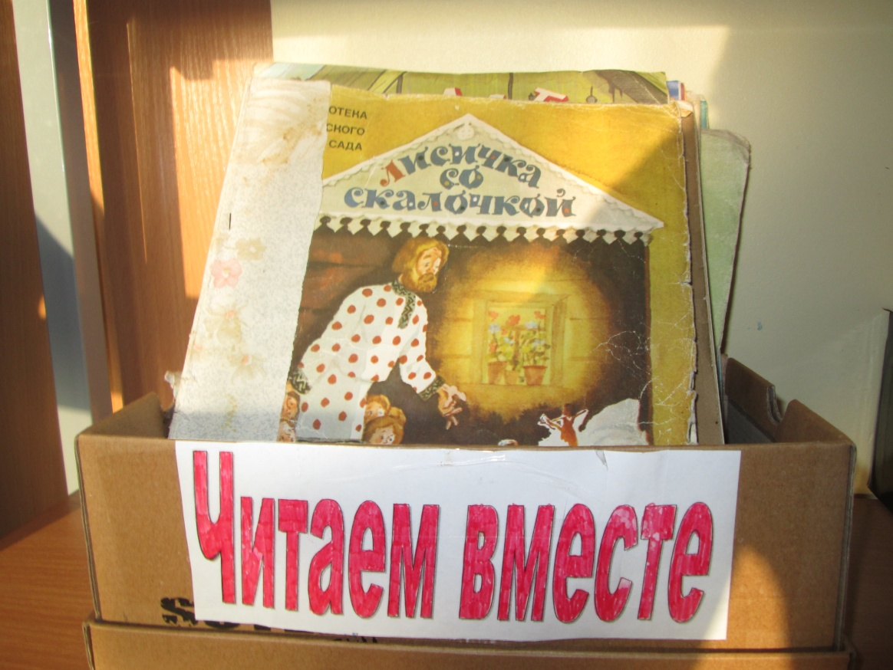
Подготовила развивающую предметно – пространственную среду в группе.
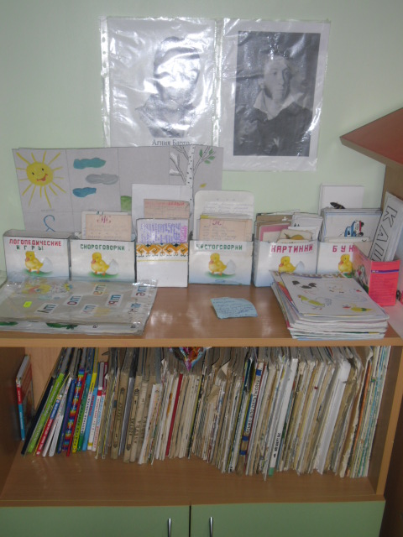
Для детей и родителей регулярно обновляем книжный уголок. Родители дарят для нашего детского сада с красочными иллюстрациями детские книги.
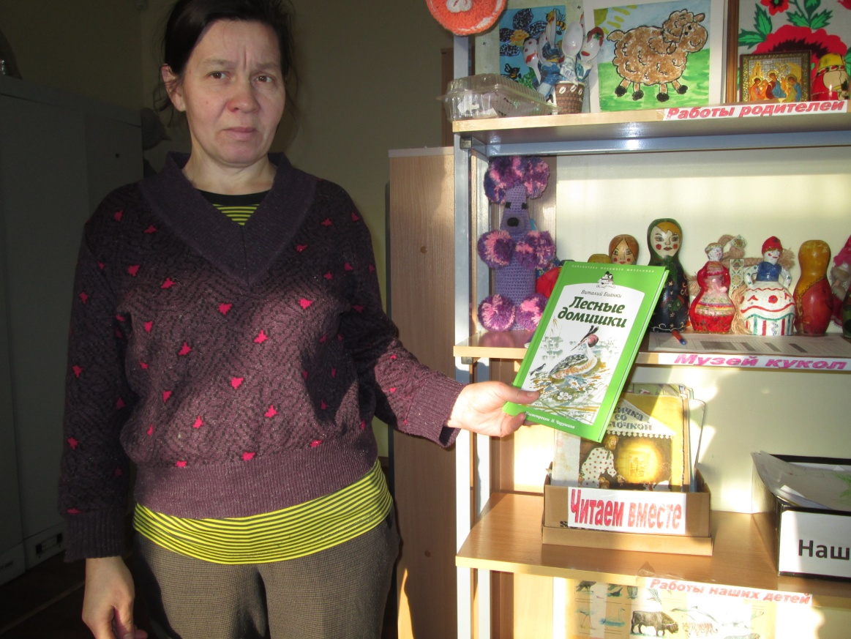
21 ноября 2017 года провели Единый родительский день.
Организовали литературную гостиную. Разделились на две команды «Родители» и «Дети», провели викторину на знание детских сказок.

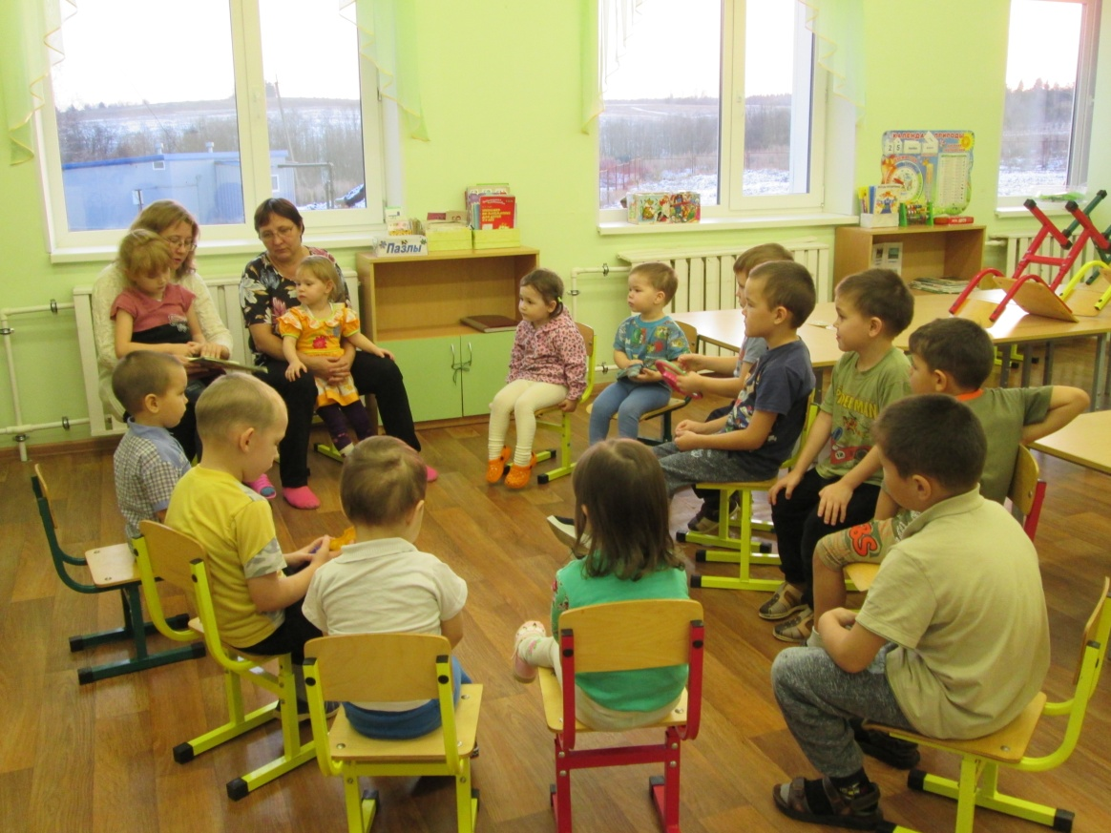

Старшие дети читали стихотворение, отгадывали загадки, вместе играли в подвижные и дидактические игры, водили хоровод.
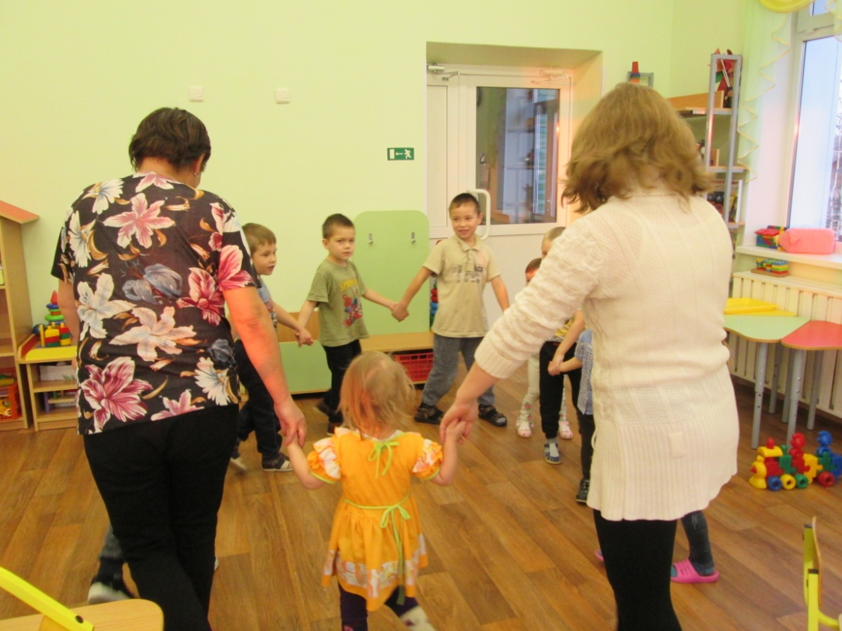
После короткой беседы, родители рассуждали на тему «зачем детям читать» и надо ли читать каждый день новые произведения. Одна из родительниц прочитала детям сказку «Пес и волк». Дети активно работали над содержанием сказки.
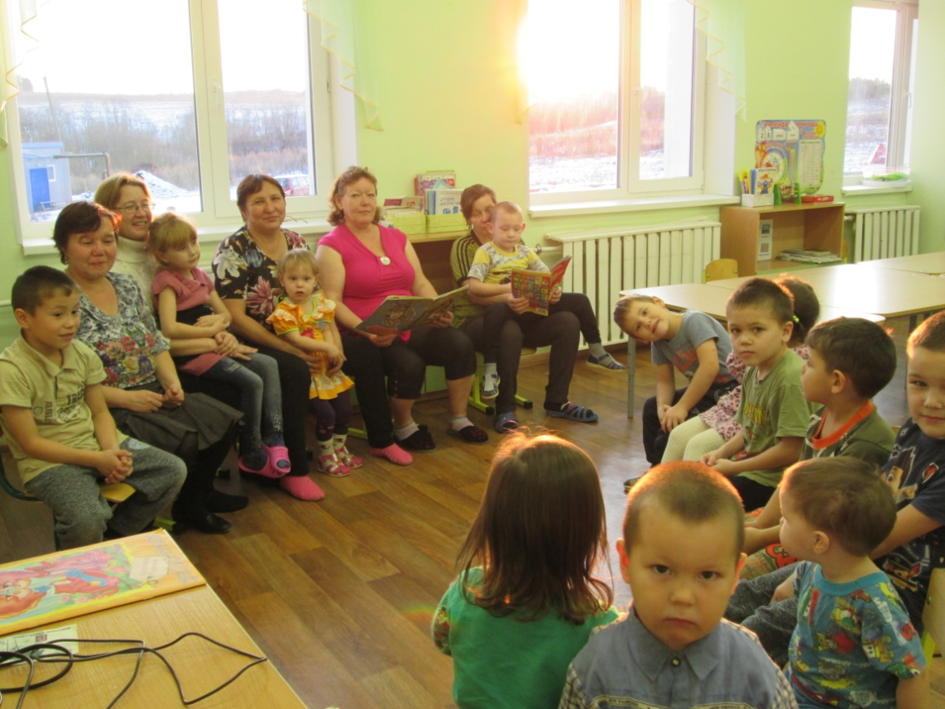

20 ноября, в рамках реализации краевого проекта «Читаем вместе», по опросам родителей, многие приняли участие в акции «Светлячок», которая предполагала организацию вечернего совместного чтения любимой детской книги. Родители сделали вывод, что домашнее вечернее чтение всегда должно проходить при настольных лампах.
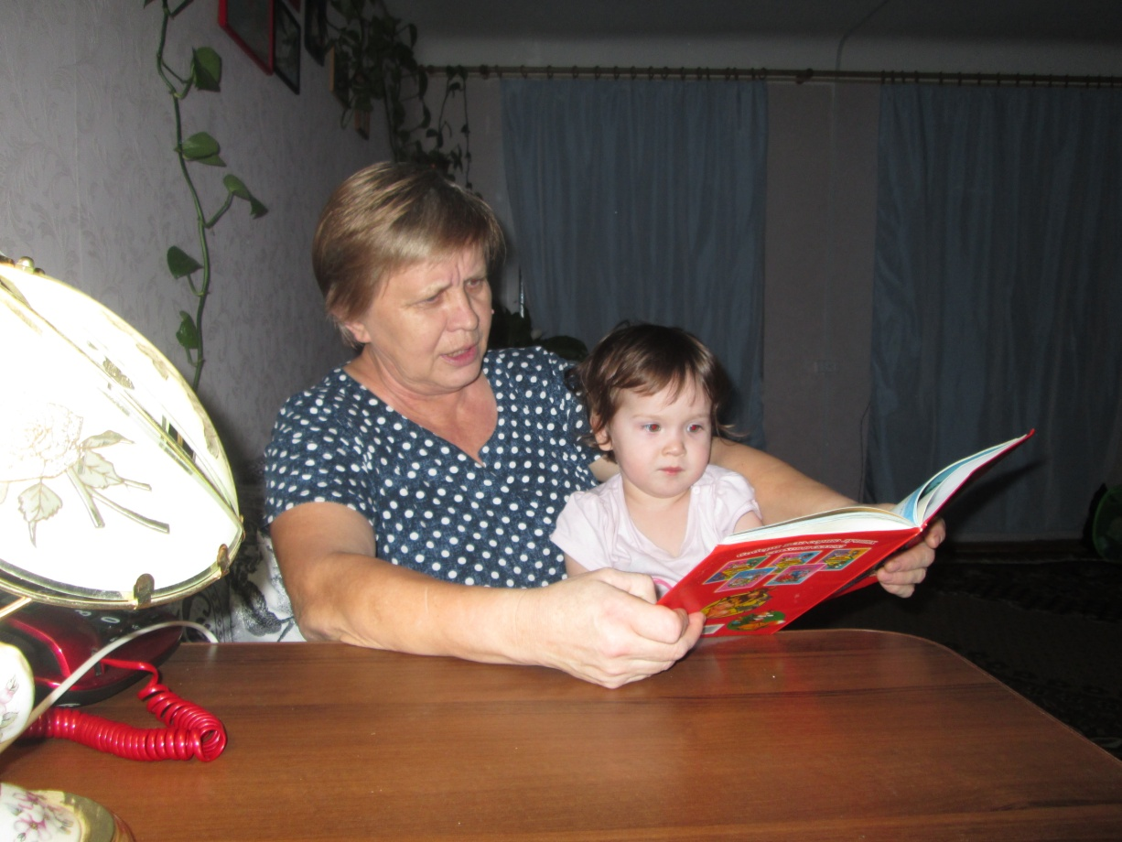
Выпустили стенгазету «Читайте детям книги, а не нотации».
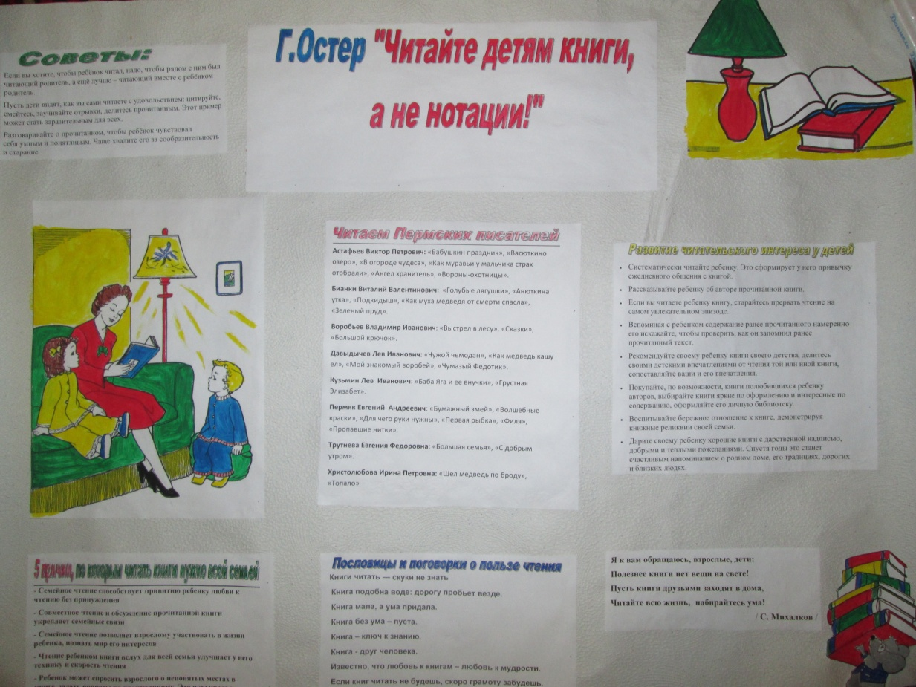
Составила тематический каталог для родителей (законных представителей) по творчеству детских Пермских писателей Астафьев В.П., Бианки В.В, Воробьев В.И., Давыдычев Л.И., Кузьмин Л.И., Пермяк Е.А., Трутнева Е.Ф., Христолюбова И.П.

